
TONGJI UNIVERSITY

操作系统项目
电梯调度算法可视化
项目文档

学 院 计算机科学与技术学院
专 业 软件工程
学生姓名 温玳宁
学 号 2453816
指导教师 张慧娟
日 期 2026/05/13

目 录
1 项目概述 1
1.1 项目背景 1
1.2 项目目标 1
1.3 系统运行流程 1
1.4 技术栈与运行方式 2
2 理论部分 3
2.1 生成函数法的基本关系式 3
2.2 各种生成函数法的测定原理 3
2.2.1 直接计算生成函数法 3
2.2.2 分段拟合生成函数法 3
2.2.3 半整数生成函数法 3
3 实验部分 4
3.1 仪器和试剂 4
3.1.1 仪器 4
3.1.2 试剂 4
3.2 溶液的配制及标定 4
3.2.1 NaOH标准溶液的配制及标定 4
3.2.2 氯化钾离子强度调节剂的配制 4
3.3 实验步骤 4
4 结果和讨论 5
4.1 多元酸体系的结果和讨论 5
4.1.1 直接计算法 5
4.1.2 半整数法 5
4.1.3 分段拟合法 5
4.2 氨基酸合铜体系的结果和讨论 5
4.3 关于计算方法的讨论 5
4.4 关于其他问题的讨论 5
5 结论和展望 6
5.1 结论 6
5.2 展望 6

1 项目概述

1.1 项目背景
电梯调度是现实生活中的一个经典问题，同时也是操作系统调度问题的一个直观类比：多部电梯对应多个可执行资源，楼层请求和轿厢内请求对应等待被处理的任务，调度算法需要在公平性、响应速度和资源利用率之间作出权衡。本项目以一栋默认 20 层、5 部电梯的大楼为基础场景，但在实现上将楼层数、电梯数和运行节奏设计为可配置参数，便于测试不同规模下的调度行为。
本项目实现电梯调度过程与算法的可视化，提供 Web 可视化界面，支持在前端直接发起模拟电梯调度的请求、紧急制动和调度算法切换，后端持续推进离散时间片，并将当前系统状态通过 HTTP API 暴露给前端。

1.2 项目目标
- 实现一个可运行的多电梯调度系统，支持楼层外部请求、轿厢内部请求和电梯状态展示。
- 实现并切换多种调度算法，包括第一可用（First Available）、最近空闲（Nearest Idle）、先来先服务（FCFS）、扫描算法（SCAN）和 LOOK 扫描。
- 使用 Go 的 goroutine 和 channel 表达“每部电梯作为独立执行单元”的并发模型。
- 通过 HTTP API 和 Vue 前端完成前后端通信，并将调度过程可视化。
- 使用 SQLite 保存已完成请求，为后续算法统计和实验对比提供数据来源。

1.3 系统运行流程
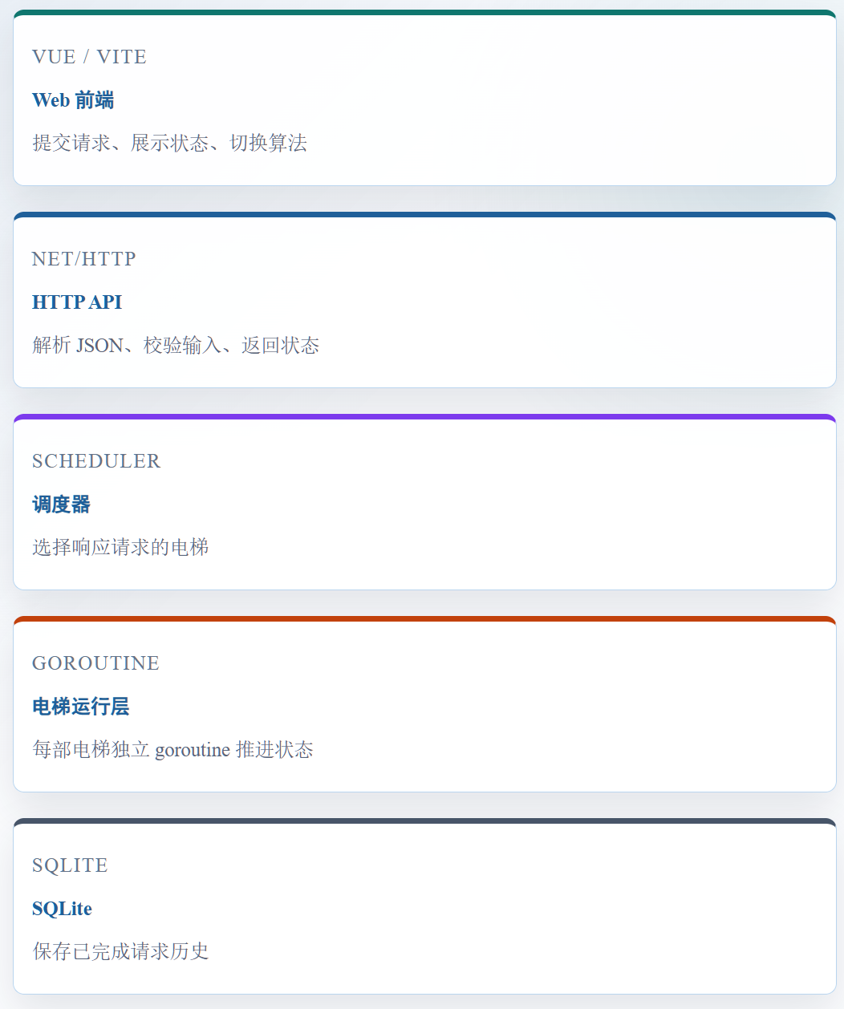系统启动后，后端创建 System 实例和电梯运行 goroutine，并自动周期性调用 Step() 推进模拟时间。前端页面通过轮询 GET /api/state 获取系统快照，用户在界面中点击楼层按钮或提交轿厢请求后，前端向后端发送 HTTP 请求，后端将请求写入运行态数据结构，再由当前调度器在后续 tick 中完成分配。

1.4 技术栈与运行方式
模块 | 技术选择 | 说明
后端语言 | Go | 利用 goroutine、channel 和 sync.Mutex 实现并发模型与状态同步。
HTTP 服务 | net/http | 使用 Go 标准库实现 REST API
数据持久化 | SQLite | 单文件数据库，简单轻便，方便数据统计。
前端 | Vue 3 + Element Plus + Vite | 用于构建交互式可视化界面，Vite dev proxy 用于开发环境 API 转发。
环境封装 | Docker | 同时启动后端和前端，便于在不同机器上复现运行环境。
Docker 版本启动方式（推荐）：
保证在命令行中输入 docker version 有结果，若没有，则需要安装 Docker。在确保 Docker 安装完成的前提下，在命令行中输入 docker compose up。启动成功后，访问前端页面 https://localhost:5173。
普通本机启动方式：
首先进入项目目录，使用 go run ./cmd/server 启动后端。然后另开一个终端，输入 cd web && npm install && npm run dev 启动前端，启动成功后，访问前端页面 https://localhost:5173。

2 系统设计与实现

2.1 系统架构概览
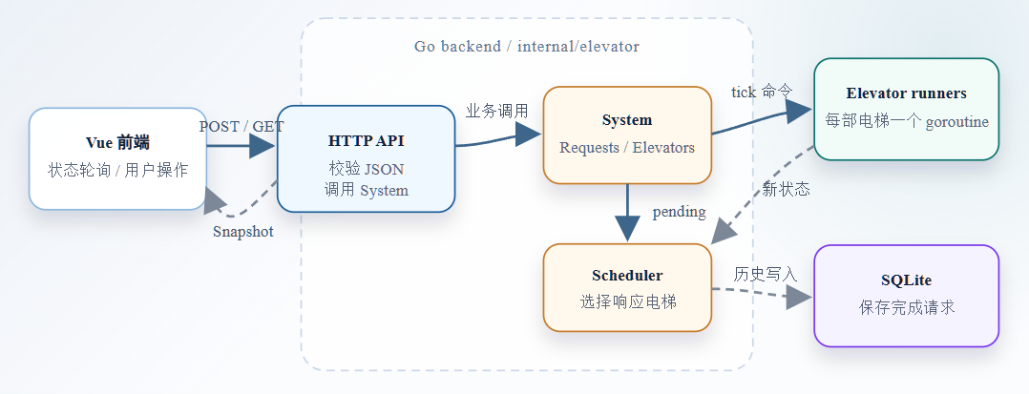系统采用前后端分离但部署简单的结构。前端负责渲染大楼、电梯、请求按钮和配置面板；后端负责维护状态，所有请求创建、调度算法切换、系统重启和紧急制动均通过 API 进入后端。调度层不直接处理 HTTP，而是围绕 System、Request、Elevator 和 Scheduler 等核心类型实现业务逻辑。
层次 | 主要文件或目录 | 职责
程序入口 | cmd/server/main.go | 创建系统配置、初始化电梯系统、启动自动 tick、注册 HTTP 路由。
API 层 | internal/api/handler.go | 接收前端请求，完成 JSON 解码、输入校验、系统调用和响应编码。
核心模型 | internal/elevator/model.go、system.go | 定义电梯、请求、停靠计划和系统状态，并提供状态推进方法。
调度层 | internal/elevator/*Scheduler.go | 实现不同调度策略，统一通过 Scheduler 接口调用。
电梯运行层 | internal/elevator/elevator_runner.go | 每部电梯使用独立 goroutine 接收 tick 命令并计算下一状态。
持久化层 | internal/elevator/request_store.go | 将完成请求写入 SQLite，供后续统计和算法对比使用。
前端 | web/src | 实现状态轮询、请求提交、控制面板、日志终端和可视化布局。
调度算法和电梯运行逻辑都位于后端核心模型中，前端只通过 API 操作系统状态，不复制调度逻辑；SQLite 只记录历史数据，不影响运行态调度性能。

2.2 项目结构

2.2.1 直接计算生成函数法

……。

2.2.2 分段拟合生成函数法

……。

2.2.3 半整数生成函数法

……。

3 实验部分

3.1 仪器和试剂

3.1.1 仪器
798-MPT全自动电位滴定仪（瑞士万通）；
氢离子选择性复合电极（瑞士万通）；

……。

3.1.2 试剂
氢氧化钠（A.R.）；
邻苯二甲酸氢钾（容量基准试剂）；
氯化钾（A.R.）；

……。

3.2 溶液的配制及标定

3.2.1 NaOH标准溶液的配制及标定
称

3.2.2 氯化钾离子强度调节剂的配制
……。

3.3 实验步骤
……。

4 结果和讨论

4.1 多元酸体系的结果和讨论

4.1.1 直接计算法

……。

4.1.2 半整数法
A. 半整数法的求解过程
a. 可以直接得到半整数的情况
从表
方程，……。
B. 半整数法的计算结果
利用半整数生成函数法，对各种多元酸三次平行实验数据分别进行处理，并求平均值，结果见……。
C. 半整数法计算结果的讨论
……。

4.1.3 分段拟合法
……。

4.2 氨基酸合铜体系的结果和讨论
……。

4.3 关于计算方法的讨论

4.4 关于其他问题的讨论

5 结论和展望

5.1 结论
（1）生成函数法可以分为直接计算生成函数法、分段拟合生成函数法及半整数生成函数法。这三种方法有如下特点：①……；②……；③……。
（2）本文运用三种不同生成函数法，测定了多元酸和氨基酸合铜配合物的稳定常数，得到了……。
（3）三种生成函数法中无论哪一种方法，对待测酸或配合物稳定常数的大小均有一定的要求，如……。

……。

5.2 展望
（1）生成函数法理论可靠，计算方便，但……。
（2）在生成函数法的应用中，还有以下问题有待研究和解决：①……；②……。

……。

